Додаток
до рішення Київської міської ради
від _____________ № _____________

План-схема
до дозволу на розроблення проєкту землеустрою щодо відведення земельної ділянки

клопотання | від 23.05.2022 № 604860191
кадастровий номер | 8000000000:66:017:0001
юридична/фізична особа | Приватне акціонерне товариство «Універсам № 11 «Райдужний»
адреса земельної ділянки | м. Київ, р-н Дніпровський, вул. Райдужна, 15
вид землекористування | оренда
вид використання  земельної ділянки | для будівництва, обслуговування та експлуатації житлово-громадського комплексу
орієнтовний розмір | 0,3745 га
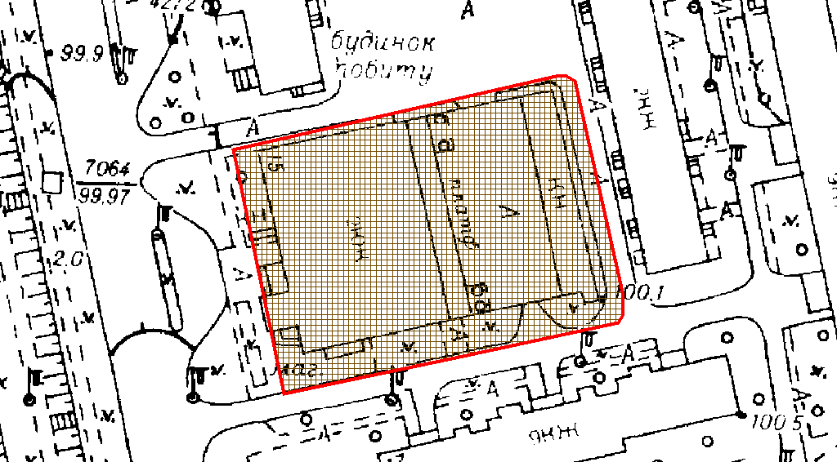
Київський міський голова | Віталій КЛИЧКО

Додаток
до рішення Київської міської ради
від _____________ № _____________

План-схема
до дозволу на розроблення проєкту землеустрою щодо відведення земельної ділянки

клопотання | від 23.05.2022 № 604860191
кадастровий номер | 8000000000:66:017:0001
юридична/фізична особа | Приватне акціонерне товариство «Універсам № 11 «Райдужний»
адреса земельної ділянки | м. Київ, р-н Дніпровський, вул. Райдужна, 15
вид землекористування | оренда
вид користування земельної ділянки | для будівництва, обслуговування та експлуатації житлово-громадського комплексу
орієнтовний розмір | 0,3745 га

Директор Департаменту земельних ресурсів  виконавчого органу Київської міської ради  (Київської міської державної адміністрації) | Валентина ПЕЛИХ
Начальник другого відділу  управління землеустрою  Департаменту земельних ресурсів  виконавчого органу Київської міської ради  (Київської міської державної адміністрації) | Станіслав КОРОСТІЙ

